Sistema de Gestión y Control de Panadería

Lautaro Eberhardt

Prácticas Profesionalizantes I

Nicolas Kappes

Índice

**Introducción:** 4

**Fundamentación:** 4

**Alcance y limites:** 4

**Relevamiento de información:** 5

Requisitos funcionales: 6

Requisitos no funcionales: 7

Diagrama de contexto: 8

Diagrama de casos de uso (Gerente): 9

Diagrama de casos de uso (Empleado): 9

Casos de uso: 10

1. Inicio de sesión: 10

1.2 Verificación de contraseña: 10

2. Pedidos: 11

3. Cargar pedidos: 12

3.2 Validar disponibilidad de producto: 13

4. Modificar pedidos: 13

5. Borrar pedidos: 14

6. Visitar historial: 15

7. Generar reporte de pedido: 16

8. Carga de Materia Prima: 16

Diagrama de entidad-relación: 17

Diagrama de clases: 18

Entrevista: 18

# **Introducción:**

En este trabajo detalla el desarrollo de un sistema de gestión y control de pedidos para una empresa familiar de panificación y repostería. Actualmente, la empresa utiliza un método tradicional para recibir y gestionar pedidos, esto ha generado ineficiencias debido a la falta de control y organización. Con el fin de optimizar la gestión, el sistema propuesto permitirá registrar, gestionar y controlar los pedidos de manera automatizada, brindando una solución integral a las problemáticas actuales.

Fundamentación:  
Con el fin de optimizar la gestión, el sistema propuesto permitirá registrar, gestionar y controlar los pedidos de manera automatizada, brindando una solución integral a las problemáticas actuales. El sistema ofrecerá una interfaz intuitiva que permitirá al usuario registrar los pedidos de manera rápida y visual, asignar estados a cada pedido (encargado, realizado o cancelado), y llevar un control detallado de los pedidos y clientes, entre otras funciones.

Este proyecto nace de mi interés personal, gracias a mi experiencia en el sector de la panificación y repostería, lo que ha permitido identificar de manera precisa las necesidades operativas del negocio. Se espera que la implementación de este sistema no solo reemplace el método actual, sino que además mejore significativamente la organización interna, facilitando la gestión de pedidos y brindando un mayor control sobre las operaciones diarias.

Alcance y limites:  
El sistema podrá realizar las siguientes acciones:

Registrar pedidos en una base de datos

Tendrá una interfaz creativa e intuitiva con imágenes de los productos de la panadería para seleccionar

Asignarle un estado al pedido (encargado, realizado, cancelado)

Asignarle a cada pedido su cliente

Registro de cantidad de pedidos en un mes (…año, …semana, etc…)

Cargar materia prima para control de stock

Objetivos:  
Mi objetivo general es realizar un sistema para llevar un mejor control y organización de una panadería mediante el cargado de pedidos mediante un usuario. De esta manera lograr que la empresa deje de utilizar el sistema actual y tenga un mejor entendimiento de sus ganancias y pedidos para próximos eventos.

Resultados esperados:

Lograr un sistema efectivo y amigable para la empresa, que les sirva para su función, reemplace el sistema actual de manera efectiva y perdure en el tiempo.

Como resultado esperado personal, me gustaría que el sistema sea recomendado por parte de la empresa ya se para un proyecto parecido o bien me recomiende para otro campo.

Relevamiento de información:

Resumen:

La empresa familiar sobre la que trabajaré actualmente tiene un sistema de pedidos muy arcaico, se basa en el pedido de los clientes vía WhatsApp y luego trasladar esos pedidos a una pizarra para que así los panaderos y reposteros comiencen a trabajar.

Este método de trabajo tiene muy poco control, ya que al ser por WhatsApp si se realiza una gran cantidad de pedidos puede llegar a quedar algún mensaje perdido o abrir el mensaje y nunca llegar a la pizarra.

Mi solución es crear un sistema de gestión y control de pedidos, este sistema contara con una carga de pedidos mediante un usuario, entonces al momento de que realicen un pedido este pueda ser cargado en el sistema, seleccionando el producto como un ítem y seleccionar la cantidad. También podrá seleccionarse la fecha del pedido tipo calendario, y tendrá recordatorio con 1 día de anticipación, Por otra parte, también se podrá cancelar pedidos.  
También contará con un apartado para cargar materia prima para control de stock.

Tipo de estado de pedido: Cada pedido tendrá un tipo de estado, este tendrá un casillero a la derecha de la descripción del pedido y existen 2 tipos de estados encargado (representado por 3 puntitos azules) y realizado (representado por un tilda verde).

# Requisitos funcionales:

Inicio:

Permitir el registro mediante contraseña.

Registro y gestión de pedidos:

Permitir el registro de pedidos con información como nombre, descripción, precio, cantidad, etc.

Permitir la edición y eliminación de pedidos.

Validar la disponibilidad de productos.

Generar reportes de pedido.

Mantener un historial de pedidos.

Cargar materia prima

Consulta de pedidos pasados:

Permitir al usuario realizar consultas sobre pedidos pasados

Permitir el seguimiento y actualización del estado del pedido (encargado, realizado y cancelado).

# Requisitos no funcionales:

Usabilidad:

Interfaz de usuario intuitiva y fácil de usar.

Respuesta rápida a las acciones del usuario.

Seguridad:

Autenticación y autorización de usuarios.

Cifrado de datos sensibles como información de clientes y pagos.

Registro de actividades y auditoría.

Disponibilidad:

Disponibilidad del sistema las 24 horas

Escalabilidad:

Capacidad de manejar un crecimiento en el número de clientes, productos y pedidos.

Mantenibilidad:

Documentación técnica detallada.

Facilidad para realizar cambios y actualizaciones en el sistema.

# Diagrama de contexto:

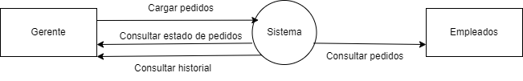

# Diagrama de casos de uso (Gerente):

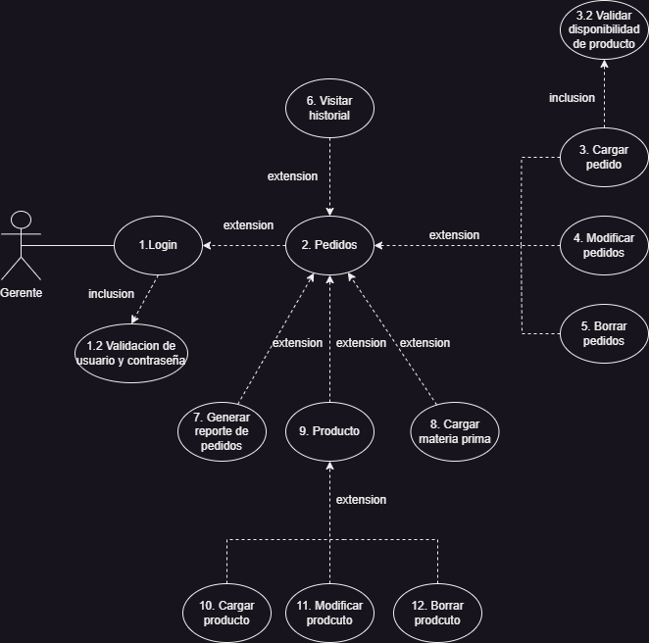

# Diagrama de casos de uso (Empleado):

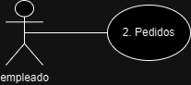

# Casos de uso:

## 1. Inicio de sesión:

Descripción general del caso de uso: Este caso de uso se ingresa contraseña para que el gerente pueda ingresar al login.

Actor Principal: Gerente

Precondiciones:

1-Gerente introduce contraseña

2- Gerente presiona botón de “ingresar”

Postcondiciones:

1. Si contraseña correcta Sistema ingresa a pantalla principal

Relaciones:

Caminos Alternativos:

1.- Gerente ingresa contraseña incorrecta 3 veces

2- Si introduce contraseña incorrectamente 3 veces, mostrar mensaje de bloqueo por 5 minutos

## 1.2 Verificación de contraseña:

Descripción general del caso de uso: Este caso de uso verifica si la contraseña ingresada es correcta buscando el usuario en un archivo binario llamado “Usuarios.bin”.

Actor Principal: Gerente

Precondiciones:

1 - Sistema verifica si contraseña es correcta leyendo el archivo binario.

2 – Sistema encuentra usuario de gerente en archivo binario.

Caminos Alternativos:

1- Sistema verifica que la contraseña es incorrecta

Relaciones: Incluido en “Login”

## 2. Pedidos:

Descripción general del caso de uso: Este caso de uso tiene 2 actores principales, por el lado del gerente puede ver una grilla de los pedidos actuales, modificarlos (botón de un lápiz a la derecha del pedido), eliminarlos (botón de un tacho de basura a la derecha del pedido) y agregar otros pedidos nuevos (botón que dice “agregar pedido” arriba a la derecha de la grilla).  
El empleado puede ver la misma grilla de pedidos, pero los botones van a estar bloqueado por lo tanto no podrá realzar ninguna de las operaciones anteriores

Actor Principal: Gerente y empleado

Precondiciones:

1- Sistema ingresa a pantalla principal y muestra todos los pedidos actuales

2- Gerente tiene 6 opciones que muestra el sistema (Cargar pedido, Modificar pedido, Cambiar a estado listo o encargado, Borrar pedido, generar reporte, ver historial) y empleado puede visualizar los pedidos actuales

3- Gerente ingresa una opción

Postcondiciones:

1- Sistema ingresa a opción seleccionada por el usuario

Relaciones:

Extendido de “Login”

## 3. Cargar pedidos:

Descripción general del caso de uso: Este caso de uso permite cargar pedidos al sistema mediante entradas, el sistema para cargar el pedido va a requerir nombre del pedido, fecha de entrega del pedido, tipo de pedido, materia prima a usar, cliente y cantidad. Además de un botón para confirmar y otro para volver a la pantalla anterior.

Actor Principal: Gerente

Precondiciones:

1- Sistema ingresa a pantalla de cargar pedidos

2- Gerente completa los campos del pedido

3- Gerente presiona el botón de “ingresar pedido”

Postcondiciones:

1- Sistema carga el pedido a la lista de pedidos actuales

2- Sistema permite volver a pantalla principal o seguir agregando pedidos

Relaciones: Extendido de “Pedidos”

## 3.2 Validar disponibilidad de producto:

Descripción general del caso de uso: Este caso de uso verifica si en el sistema se cuenta con la materia prima necesaria para poder cargar el pedido a la lista consultándolo en una base de datos.

Actor Principal: Gerente

Precondiciones:

1- Sistema verifica si cuentan con los productos para poder realizar el pedido

Postcondiciones:

1- Si Sistema cuenta con materia prima se agrega el pedido a lista de pedidos actuales

2- Sistema muestra cartel de confirmación de carga de pedido

Caminos Alternativos:

1- Sistema no cuenta con materia prima

2- Sistema muestra cartel con aviso que no se cuenta con materia prima, especificando cual es el producto que falta.

Relaciones:

Incluido en “Cargar pedido”

## 4. Modificar pedidos:

Descripción General: Este caso de uso permite modificar las características de los pedidos que están cargados en el sistema, específicamente permite modificar nombre del pedido, fecha de entrega del pedido, tipo de pedido, materia prima a usar, cliente y cantidad.

Actor Principal: Gerente

Precondiciones:

1- Sistema carga todos los pedidos actuales

2- Gerente selecciona un pedido para modificar

Postcondiciones:

1- Sistema lanza una ventana emergente con entradas de las características del pedido

2- Gerente realiza los cambios deseados en los campos y da al botón de “guardar cambios”

3- Sistema actualiza el pedido

Relaciones:

Extendido de “Pedidos”

## 5. Borrar pedidos:

Descripción General: Este caso de uso permite borrar los pedidos que están cargados en el sistema con un botón al lado del pedido correspondiente y confinando mediante una ventana emergente con un mensaje preguntando si quiere borrar el pedido definitivamente.

Actor Principal: Gerente

Precondiciones:

1- Sistema carga todos los pedidos actuales

2- Gerente selecciona un pedido para eliminar

Postcondiciones:

1- Gerente da a confirmar

2- Sistema actualiza los pedidos

Relaciones:

Extendido de “Pedidos”

## 6. Visitar historial:

Descripción General: Este caso de uso permite visualizar los pedidos pasados y sus características (nombre del pedido, fecha de entrega del pedido, tipo de pedido, materia prima a usar, cliente y cantidad) mediante un filtro de fecha que ingresa el gerente en una grilla

Actor Principal: Gerente

Precondiciones:

1- Sistema carga los últimos pedidos realizados y permite ingresar una fecha específica de búsqueda

2- Sistema permite ingresar fecha

Postcondiciones:

1- Sistema filtra todos los pedidos a la fecha ingresada

2- Sistema actualiza grilla a pedidos filtrados

Relaciones:

Extendido de “Pedidos”

## 7. Generar reporte de pedido:

Descripción General: Este caso de uso permite generar reportes de los pedidos que estos se generan en un Excel con toda la siguiente información de este pedido seleccionado, el nombre del pedido, fecha de entrega del pedido, tipo de pedido, materia prima a usar, cliente y cantidad

Actor Principal: Gerente

Precondiciones:

1- Gerente selecciona un pedido y presiona el botón de generar reporte

Postcondiciones:

1- Sistema lanza una ventana emergente con una tabla con las características del pedido y un botón de “Generar”

2- Gerente presiona generar reporte

Relaciones:

Extendido de “Pedidos”

## 8. Carga de Materia Prima:

Descripción general del caso de uso: Este caso de uso permite hacer carga materia prima mediante una selección de “ítem” (estos pueden ser manteca, dulce de leche, harina, etc..) e ingresando la cantidad del mismo (especificando su unidad), además esto se almacena en una base de datos.

Actor Principal: Gerente

Precondiciones:

1. Sistema ingresa a pantalla de carga materia prima y muestra una entrada que sirve como filtro para seleccionar el ítem, una segunda entrada para seleccionar la unidad (litros o kilogramos) y un botón de “aceptar”.
2. Gerente completa las entradas y da al botón de aceptar.

Postcondiciones:

1. Sistema lanza una ventana emergente preguntando si quiere confirmar la carga de materia prima con un botón de confirmación.
2. Gerente da a confirmar y la materia prima se almacena en la base de datos.

Relaciones:

Extendido de “Pedidos”

## 9. Producto:

Descripción general del caso de uso: En este caso de uso hay una pantalla principal donde se puede ver una grilla de los productos actuales y puede realizarse las siguientes acciones... modificarlos (botón de un lápiz a la derecha del producto), eliminarlos (botón de un tacho de basura a la derecha del producto) y agregar otros productos nuevos (botón que dice “agregar producto” arriba a la derecha de la grilla).

Actor Principal: Gerente

Precondiciones:

1- Sistema ingresa a pantalla principal y muestra todos los productos actuales

2- Gerente tiene 3 opciones, cargar producto, modificar producto o eliminar producto

3- Gerente realiza una acción

Postcondiciones:

1. Sistema ingresa a opción realiza por el usuario.

Relaciones:

Extendido de “Pedidos”

## 10. Cargar producto:

Descripción general del caso de uso: Este caso de uso permite dar de alta productos al sistema mediante entradas, el sistema para cargar el producto va a requerir nombre del producto y su unidad. Además de un botón para confirmar y otro para volver a la pantalla anterior.

Actor Principal: Gerente

Precondiciones:

1- Sistema ingresa a pantalla de cargar producto.

2- Gerente completa los campos del producto

3- Gerente presiona el botón de “ingresar producto”

Postcondiciones:

1- Sistema carga el producto a la lista productos actuales

2- Sistema permite volver a pantalla principal o seguir agregando productos

Relaciones: Extendido de “Producto”

## 11. Modificar producto:

Descripción General: Este caso de uso permite modificar las características de los productos que están cargados en el sistema, específicamente permite modificar nombre del producto y su unidad.

Actor Principal: Gerente

Precondiciones:

1- Sistema carga todos los productos actuales

2- Gerente selecciona un producto para modificar

Postcondiciones:

1- Sistema lanza una ventana emergente con entradas de las características del producto

2- Gerente realiza los cambios deseados en los campos y da al botón de “guardar cambios”

3- Sistema actualiza el producto

Relaciones:

Extendido de “Producto”

## 12. Borrar producto:

Descripción General: Este caso de uso permite dar de baja los productos que están cargados en el sistema con un botón al lado del producto correspondiente y confirmando mediante una ventana emergente con un mensaje preguntando si quiere borrar el producto definitivamente.

Actor Principal: Gerente

Precondiciones:

1- Sistema carga todos los productos actuales

2- Gerente selecciona un producto para eliminar

Postcondiciones:

1- Gerente da a confirmar

2- Sistema actualiza los productos

Relaciones:

Extendido de “Producto”

# Diagrama de entidad-relación:

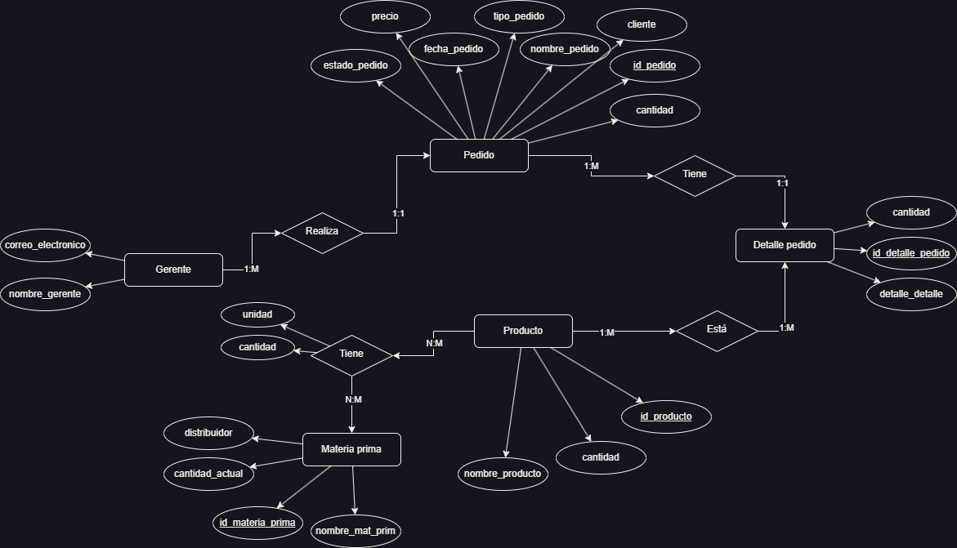

# Diagrama de clases:

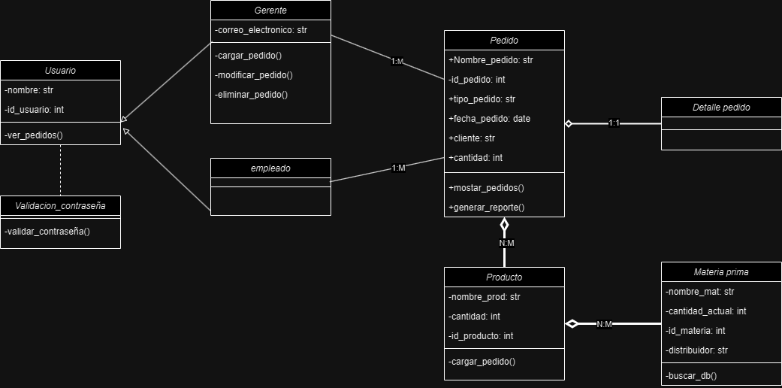

# Entrevista:

Preguntas:

1. ¿Cómo manejan actualmente los pedidos de la empresa?
2. ¿Cuáles son las principales dificultades que enfrenta actualmente con el sistema de pedidos basado en WhatsApp y la pizarra?
3. ¿Qué información considera imprescindible que se registre al momento de recibir un pedido?
4. ¿Cómo le gustaría que el sistema visualice los pedidos actuales?
5. ¿Tiene algún requisito especial en cuanto al acceso y seguridad del sistema?
6. ¿Le gustaría una funcionalidad que permita ver los pedidos pasados como un historial?

Respuestas:

1. Actualmente se manejan con pedidos mediante mensajes de WhatsApp y de allí se trasladan a una pizarra y así pueden verlo los empleados
2. El mayor problema es la desorganización. A veces, los pedidos se pierden entre tantos mensajes, o nos olvidamos de pasarlos a la pizarra. Cuando hay muchos pedidos en un día, es fácil que se pierda alguno o que se haga un mal seguimiento.
3. Lo básico sería: nombre del cliente, productos que está pidiendo, cantidad de cada producto, y la fecha y hora de entrega.
4. Me gustaría que el sistema sea fácil de usar y que cada pedido tenga un estado claro, algo sencillo como 'encargado', 'en preparación' y 'completado', y que se pueda cambiar el estado fácilmente conforme vamos avanzando.
5. Con una contraseña para el ingreso es suficiente

Eso sería muy útil ya que tendríamos un control más óptimo de las ganancias y cantidad de pedidos por mes, semana o año.